Утверждено
Центр развития движения
«Абилимпикс»
Хабаровского края
_____________/__________

________/__________2021

Конкурсное задание
по компетенции «Ковроткачество крючком»
(категория «Школьники»)
Чемпионат Хабаровского края «Абилимпикс» -2021

Согласовано с
Представителями общественных
организаций инвалидов:
__________________________________
___________________________________
____________________________________

Разработано:
Главный эксперт
по компетенции «Ковроткачество крючком» Зуева Ольга Владимировна

г. Хабаровск 2021 г.

КОНКУРСНОЕ ЗАДАНИЕ

Содержание
- Описание компетенции.
1.1. Актуальность компетенции.
Ковроткачество является одним из распространенных видов художественной обработки материалов. Освоение техники позволяет приобрести навыки в ткачестве, в ручном «ковроделании», а также способствует формированию художественного вкуса и развитию творческой фантазии учащихся.
Ручное изготовление ковров любой техникой это, прежде всего, возможность школьнику попробовать свои силы в конкурсе профессионального мастерства и в дальнейшем приобрести профессию не обязательно присущую региону, в котором он проживает. А значит дать возможность, в перспективе, переехать в любой регион РФ и может даже в страну, где эта профессия является основной.
Но прежде всего эта профессия дает возможность людям с инвалидностью и ОВЗ стать индивидуальным предпринимателем в своем регионе, создав тем самым дополнительные рабочие места, или самостоятельно работать на дому и зарабатывать. Вид отрасли: легкая промышленность.
Актуальность компетенции «Ковроткачество» состоит в том, что дает возможность:
- Совершенствованию навыков и применению знаний и умений на практике через конкурсы профессионального мастерства;
- Выстроить систему профессиональной ориентации и мотивацию к получению дальнейшей профессии школьникам с ОВЗ и инвалидностью в системе «Школа- НПО- Промышленность».

1.2. Ссылка на образовательный стандарт и/или профессиональный стандарт
Школьники
Приказ Минобрнауки РФ от 19.12.2014 №1598 «Об утверждении ФГОС начального общего образования обучающихся с ОВЗ».

Приказ Минобрнауки РФ от 19.12.2014 №1599 «Об утверждении ФГОС образования обучающихся умственной отсталостью (интеллектуальными нарушениями)»

- Требования к квалификации.
Школьники

Участники для выполнениязадания должны владеть:
- сведениями о народных промыслах ковроткачества и их специфических чертах;
-приемами безопасной работы с инструментами и приспособлениями для ковроткачества;
- основами составления композиций и цветовидения;
- знаниями о современных технологиях создания тканых изделий;
- классификациейи знаниями о свойства используемой ткани;
- знаниямиобосновных видах пряжи, нитей и их свойства;
- основными приемами и применяемыми приспособлениями для создания тканых изделий вручную;
-правилами ухода за готовыми изделиями;
- основными техниками выполнения рукотворного изделия.
Участники для выполнениязадания должны владетьнеобходимыми умениями:
-подготавливать рабочее место и следить за тем, чтобы оно было чистым, безопасным
и комфортным;
-гармонично сочетать пряжу по цвету и структуре;
-составлять рабочие рисунки для нанесения композиции (узора) на тканевую основу;
-правильно использовать инструменты и приспособления;
-читать технологическую карту ил схему;
- правильно выполнять основные приемы ручного ковроткачества;
-самостоятельно находить и пользоваться описаниями и схемами из литературных источников;
-выполнять рельефные изделия.
Участники для выполнениязадания должны владетьнеобходимыми навыками:
-на основе изученных приемов, выполнять элементы гобеленов рельефных мини-гобеленов, объемных форм, «арт-объектов» с включением различных материаловпри декорировании изделий ковроткачества и их художественного оформления. (кожи, металла, дерева, стекла и т.д);
- рассчитывать плотность нанесения нити в изделии;
-подготовки материалов, инструментов и приспособлений для производства ковроткачества;
-создания уникальных изделий методом ручного ковроткачества;
- работы на вертикальном подрамнике;
- безопасных методов труда.

- Конкурсное задание.
  - Краткое описание задания.

Школьники: в ходе выполнения конкурсного задания необходимо выполнить коврик по заданной схеме

  - Структура и описание конкурсного задания (школьники)

Категория | Наименование и  описание модуля | день | время | результат
Школьники | Модуль 1.  Выполнение коврового изделия по схеме. | Два дня | 300 мин. | Готовое ковровое полотно.
Школьники | Модуль 2.  Обработка края полотна. | Два дня | 60 мин. | Ковер.

2.3. Последовательность выполнения задания (школьники)
2.3. Последовательность выполнения задания

Технологическая карта

Ковер набираем на данном полотне страмин. Определяем по схеме начало вязания. Соотносим цветовую гамму ниток со схемой.

Модуль 1. Выполнение коврового изделия по схеме.

Рис.1. Схема ковра. 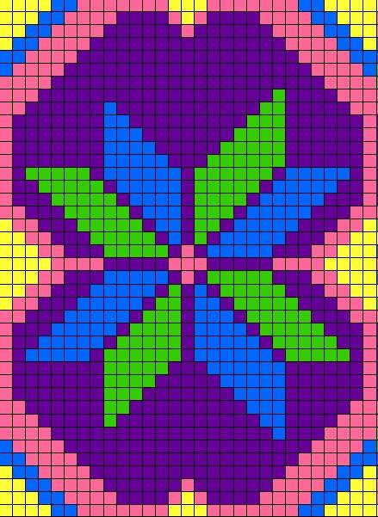

Шаг 1:
Подготовка ниток для выполнения работы.
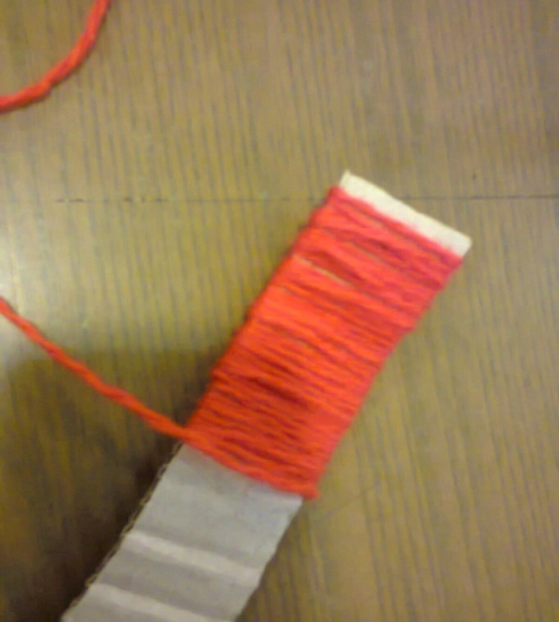

На 2 линейки шириной 1,5-2 см намотать шерстяные нитки.

Шаг 2:
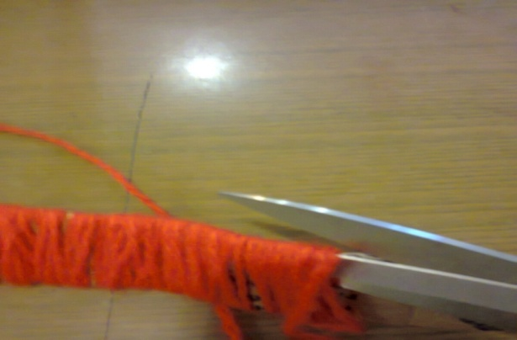
Разрезать нитки вдоль шаблона (ножницы, резак). Нарезать достаточное количество ниток разных цветов. Сложить нитки в отдельные емкости.

Шаг 3: Выполнение петли из ниток на основе для коврика.

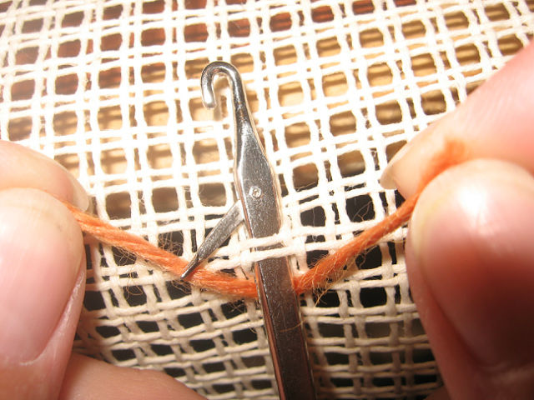
Вставить крючок, в полотно, захватывая нижний край квадрата. Вокруг крючка продеть нить.
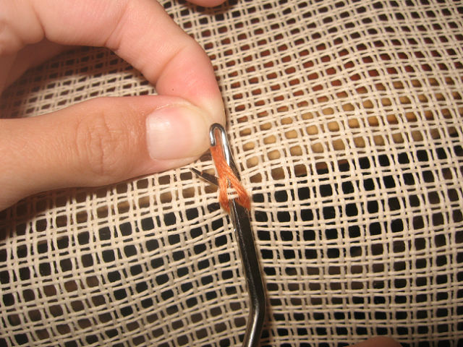
Концы нити соединить вместе и продеть в петлю крючка. Закрыть крючок.
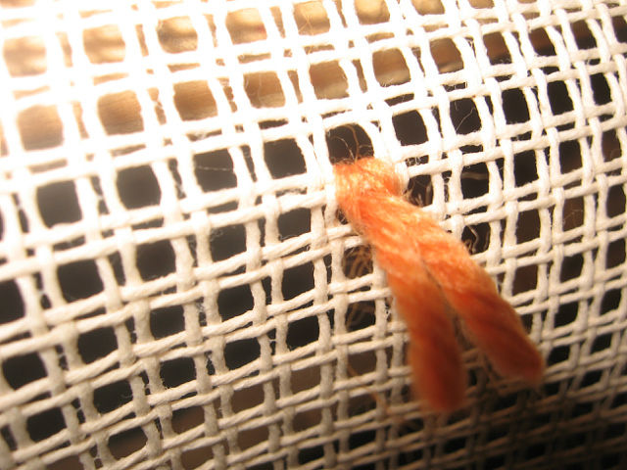
Вытащить крючок из основы.

Шаг 3. Чередуя цвет нити согласно схеме, столько раз сколько понадобиться для исполнения готового изделия.
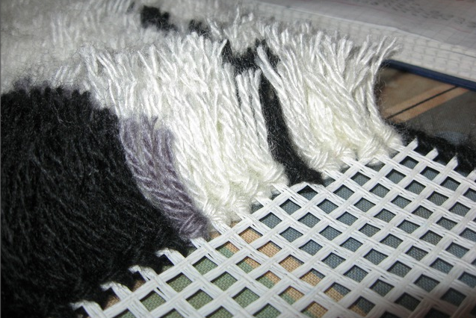

Модуль 2. Обработка края полотна.
Шаг 1:
Полотно обрезать ножницами, оставляя достаточное количество полотна для дальнейшей обработки.
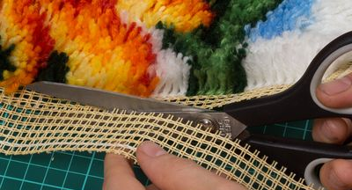

Шаг 2: Подготовить атласную ленту для обработки края полотна, вставить ленту в иглу предварительно срезав кончик ленты наискосок.
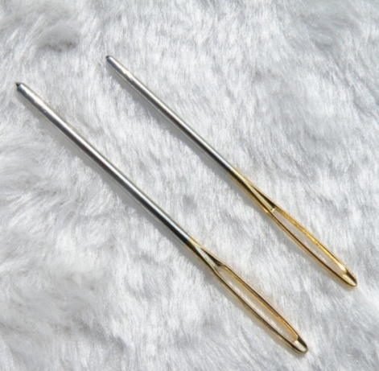

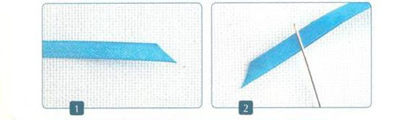
Шаг 3:
Оставив кончик ленты начать обрабатывать край полотна по периметру. Шов через край.

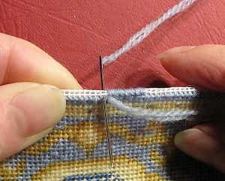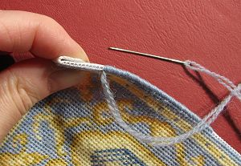

Шаг 4: Закрепить концы ленты в полотне, при помощи иглы скрыть оставшиеся кончики. Обрезать лишнее.

2.4. Критерии оценки выполнения задания.

Модуль | Критерии | Максимальный  балл | Баллы
 | Школьники
Модуль 1. | Организация рабочего места | 10
Модуль 1. | Правильное использование материалов и инструментов | 10
Модуль 1. | Владение описанием и схемой | 10
Модуль 1. | Выполнение поэтапного вязания | 10
Модуль 1. | Качество работы | 10
Модуль 1. | Соблюдение правил техники безопасности | 10
Модуль 1. | Соответствие схеме. | 10
Модуль 2. | Качество обработки края | 10
Модуль 2. | Эстетическое восприятие изделия (субъективная оценка) | 10
Модуль 2. | Сочетание цветовой гаммы | 10
 | Итого: | 100

- Перечень используемого оборудования, инструментов и расходных материалов.

 | ПЕРЕЧЕНЬ ОБОРУДОВАНИЯ НА 1-ГО УЧАСТНИКА (конкурсная площадка)
 | Оборудование, инструменты, ПО
№ | Наименование | Ссылка на сайт с тех. характеристиками либо с тех. характеристики оборудования,  инструментов | Ед. измерения | Кол-во
 | . Школьники
1 | Рабочий стол | https://hoff.ru/catalog/detskaya/detskie_stoly/stol  _pismennyy_kivi_id1666/?articul=80033244  1000х600х750 мм | Шт. | 1
2 | Стул | https://region.qp-  partu.ru/catalog/kresla_i_stulya_osanka/2081/?of fer=2083 стандартный | Шт. | 1
3 | Лампа, при необходимости | Школьная серия. Стиль: Детский Интерьер.  Место применения: На стол. Тип плафона:  Овал. 220В, свет белый | Шт. | 1
 | ПЕРЕЧЕНЬ РАСХОДНЫХ МАТЕРИАЛОВ НА 1 УЧАСТНИКА
№ | Наименование | Ссылка на сайт с тех. характеристиками либо с тех. характеристики оборудования,  инструментов | Ед. измерения | Кол-во
1. | Страмин | http://favorit-toys.ru/index.php?route=product/product&product_id=255 | 0,5 метра | 1
2. | Пряжа  5-ти цветов | https://leonardo.ru/ishop/group_6157356002/ | Грамм | 100
3. | Крючок | https://leonardo.ru/ishop/good_5073534762/ | Шт. | 1
4. | Емкости под нитки | https://goodster.ru/product/b-kouugtrt/ | Шт. | 4
5. | Ножницы | https://leonardo.ru/ishop/good_429780581/ | Шт. | 1
6. | Игла | https://leonardo.ru/ishop/good_12695227392/  https://leonardo.ru/ishop/good_66689574824/ | шт.  шт. | 1  1
7. | Лента атласная | https://leonardo.ru/ishop/good_822822892/  1,5 см | Метров. | 2
8. | Канцелярский нож | https://leonardo.ru/ishop/good_11881703212/ | Шт. | 1
9. | Игольница | https://leonardo.ru/ishop/good_486249202/ | Шт. | 1
10. | Линейка пластиковая 30см | https://www.labirint.ru/office/611981/ | Шт. | 2
11.
НА 1-ГО ЭКСПЕРТА (КОНКУРСНАЯ ПЛОЩАДКА)
Перечень оборудования и мебель
№ | Наименование | Ссылка на сайт с тех. характеристиками либо с тех. характеристики оборудования, инструментов | Ед. измерения | Кол-во
1. | Стол | https://hoff.ru/catalog/domashniy_ofis/komputernye_stoly/pismennyy_stol_rino_id2782556/?articul=80308977  на усмотрение организатора | Шт. | 1
2. | Стул | https://region.qppartu.ru/catalog/kresla_i_stulya_osanka/2081/?offer=2083  на усмотрение организатора | Шт. | 1
ПЕРЕЧЕНЬ ОБОРУДОВАНИЯ ДЛЯ ЭКСПЕРТОВ

Перечень оборудования, мебель, канцелярия и т.п.
№ | Наименование | Ссылка на сайт с тех. характеристиками либо с тех. характеристики оборудования, инструментов | Ед. измерения |  | Кол-во
1. | Стол | https://hoff.ru/catalog/domashniy_ofis/komputernye_stoly/pismennyy_stol_rino_id2782556/?articul=80308977  на усмотрение организатора | Шт.
2. | Стул | https://region.qppartu.ru/catalog/kresla_i_stulya_osanka/2081/?offer=2083  на усмотрение организатора | Шт.
КОМНАТА УЧАСТНИКОВ

Перечень оборудования, мебель, канцелярия и т.п.

1. | Стол | https://hoff.ru/catalog/domashniy_ofis/komputernye_stoly/pismennyy_stol_rino_id2782556/?articul=80308977  на усмотрение организатора | Шт. |  | 10
2. | Стул | https://region.qppartu.ru/catalog/kresla_i_stulya_osanka/2081/?offer=2083  на усмотрение организатора | Шт. |  | 10
ДОПОЛНИТЕЛЬНЫЕ ТРЕБОВАНИЯ/КОММЕНТАРИИ

Количество точек питания и их характеристики
№ | Наименование | Тех. характеристики
 | - | - | - |  | -

- Схемы оснащения рабочих мест с учетом основных нозологий.

 | Площадь, м.кв. | Ширина прохода между рабочими местами, м. | Специализированное оборудование, количество.
Рабочее место участника с нарушением слуха | 3000х1900 | 1200 | Не требуется
Рабочее место участника с нарушением зрения | 3000х1900 | 1200 | Участникам предоставляется лупа, брайлевская линейка; инструкция на шрифте Брайля по выполнению задания, располагающаяся горизонтально справа на столе. Для участников с нарушением зрения (слабовидящих) конкурсное задание должно быть напечатано в крупношрифтовом формате.
Рабочее место с нарушениями интеллекта | 3000х1900 | 1200 | Не требуется
Рабочее место участника с нарушением ОДА | 3000х1900 | 1200 | Адаптированный стол под коляску. Специализированный стул или опора для сидения
Рабочее место участника с соматическими заболеваниями | 3000х1900 | 1200 | Размеры стола: 1000х600х750 мм
Рабочее место участника с ментальными нарушениями | 3000х1900 | 1200 | Размеры стола: 1000х600х750 мм  От участника требуется осторожность при использовании участником острых инструментов, возможна помощь наставника

4.2. Графическое изображение рабочих мест с учетом основных нозологий.

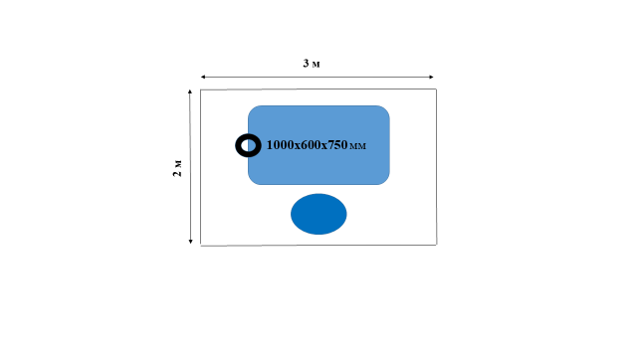

4.3. Схема застройки соревновательной площадки.

Схема застройки рассчитана на 10 рабочих мест, для всех категорий участников.

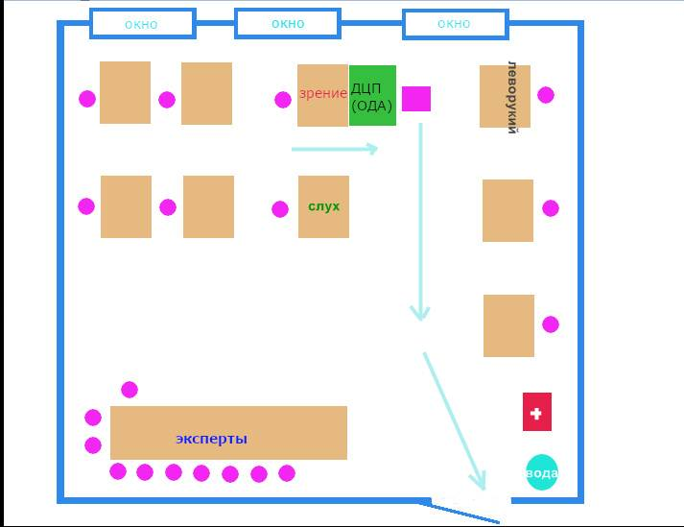

- Требования охраны труда и техники безопасности.

Общие требования по охране труда

К участию в конкурсе работе допускаются лица, прошедшие в установленном порядке медицинский осмотр, обученные безопасным методам и приемам труда, изучившие инструкции по охране труда и прошедшие инструктаж по вопросам охраны труда и пожарной безопасности.
Во время проведения конкурса участники не должны нарушать правила поведения, а также должны соблюдать требования инструкции по охране труда.
Во время проведения конкурса участники должны соблюдать правила пожарной безопасности, быть информированными о местах расположения первичных средств для тушения пожара.
В помещении при проведении конкурса должна находиться укомплектованная медицинская аптечка для оказания первой медицинской помощи, выписаны телефоны ближайшего медицинского учреждения и пожарной службы.
Для контроля температурного режима в помещении при проведении конкурса должен висеть комнатный термометр.
Рабочие места для участников конкурса организуются в соответствии с требованиями охраны труда и техники безопасности.
Проведение профессионального конкурса разрешается при соблюдении всех норм и требований охраны труда для образовательных учреждений
Перед началом проведения профессионального конкурса проводиться инструктаж по охране труда и пожарной безопасности.

5.1. Общие требования по охране труда
5.1.1. Во время проведения конкурса участники не должны нарушать правила поведения, а также должны соблюдать требования инструкции по охране труда.
5.1.2. Во время проведения конкурса участники должны соблюдать правила пожарной безопасности, быть информированными о местах расположения первичных средств для тушения пожара.
5.1.3. В помещении при проведении конкурса должна находиться укомплектованная медицинская аптечка для оказания первой медицинской помощи, выписаны телефоны ближайшего медицинского учреждения и пожарной службы
5.1.4. Для контроля температурного режима в помещении при проведении конкурса должен висеть комнатный термометр.
5.1.5. Рабочие места для участников конкурса организуются в соответствии с требованиями охраны труда и техники безопасности.
5.1.6. Проведение профессионального конкурса разрешается при соблюдении всех норм и требований охраны труда для образовательных учреждений
5.1.7. Перед началом проведения профессионального конкурса проводиться инструктаж по охране труда и пожарной безопасности, с группой по электробезопасности I.

5.2. Правила безопасности при выполнении задания
5.2.1. Все материалы и инструменты нужно хранить в специальной коробочке.
5.2.2. Во время работы инструменты и материалы не брать в рот.
5.2.3. Во время перерыва в работе ножницы класть на стол с сомкнутыми лезвиями.
5.2.4. Передавать ножницы только с сомкнутыми лезвиями кольцами вперед.
5.2.5. С осторожностью работать канцелярским ножом только на столе.
5.2.6. Не разбрасывать нити, испорченные кусочки или обрезки собирать в один контейнер (стакан). По окончанию работы ненужные нити, обрезь страмина выбросить в мусорное ведро.
5.2.7. По окончанию работы участник должен убрать ножницы, иглу, крючок и материалы в отведенное место. Привести в порядок рабочее место.

2.4. Критерии оценки выполнения задания.

Модуль | Критерии | Максимальный  балл | Баллы
 | Школьники
Модуль 1. | Организация рабочего места | 10
Модуль 1. | Правильное использование материалов и инструментов | 10
Модуль 1. | Владение описанием и схемой | 10
Модуль 1. | Выполнение поэтапного вязания | 10
Модуль 1. | Качество работы | 10
Модуль 1. | Соблюдение правил техники безопасности | 10
Модуль 1. | Соответствие схеме. | 10
Модуль 2. | Качество обработки края | 10
Модуль 2. | Эстетическое восприятие изделия (субъективная оценка) | 10
Модуль 2. | Сочетание цветовой гаммы | 10
 | Итого: | 100

